

**ÖZGÜL ÖĞRENME GÜÇLÜĞÜ PANO ÇALIŞMASI**

**ÖĞRENME GÜÇLÜĞÜ NEDİR?**

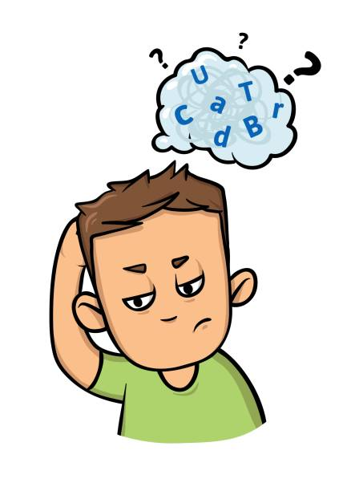

**Öğrenme güçlüğü** bireyin zekası normal ve normalin üzerinde olmasına rağmen sözlü ve yazılı dili kullanma ve anlamada, konuşma, okuma, yazma, heceleme, matematiksel hesaplamalar yapmada, sosyal algılama, kendini idare etme, iletişim kurma alanlarında kendini gösteren nörolojik kökenli gelişimsel bir bozukluktur.

**Disleksi (Okuma Güçlüğü) Nedir :** Okuma becerisinin beklenenin belirgin olarak altında olması ve bu durumun yukarıda açıklanan diğer nedenlerle açıklanamama durumudur.

**Disgrafi (Yazma Güçlüğü) Nedir :** Yazma becerisinin beklenenin belirgin olarak altında olması ve bu durumun yukarıda açıklanan diğer nedenlerle açıklanamama durumudur.

**iskalkuli (Matematik Güçlüğü) Nedir :** Matematik becerisinin beklenenin belirgin olarak altında olması.

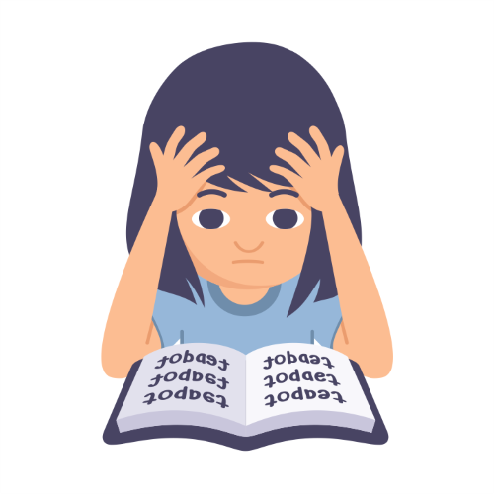 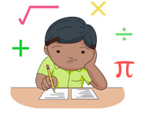

**OKUL ÖNCESİ ÖĞRENME GÜÇLÜĞÜ BELİRTİLERİ**



* Dil gelişiminde gecikmeler ve konuşma bozuklukları (konuşmayı öğrenmede güçlük, kelimeleri doğru telaffuz etmekte güçlük, kelime dağarcığının yavaş gelişmesi, hikaye anlatmaya ilgi duymamak)
* Zayıf algısal-bilişsel yetenekler
* Zayıf kavram gelişimi
* Yetersiz motor gelişim (öz-bakım becerilerini öğrenmekte güçlük, düğme iliklemeyi öğrenememe, çizim veya kopyalamaya karşı isteksizlik)Bellek ve dikkat problemleri (sayıları, alfabeyi, haftanın günlerini öğrenmede güçlük, rutin işlerde bellek zayıflığı, bir işi sürdürmekte güçlük)

**İLKOKUL DÖNEMİ BELİRTİLERİ**

**Yazma Becerisi**

* Yaşıtlarına oranla el yazısı okunaksız ve çirkindir, sınıf düzeyine göre yazı yazması yavaştır,
* Tahtadaki yazıyı defterine çekerken ya da öğretmenin okuduğunu defterine yazarken zorlanır,
* Yazarken bazı harf ve sayıları, kelimeleri ters yazar, karıştırır (b-d, m-n, ı-i, 2-5, d-t, ğ-g, g-y ,ve-ev gibi) ,
* Yazarken bazı harfleri, heceleri atlar ya da harf/hece ekler,
* Sınıf düzeyine göre yazılı imla ve noktalama hataları yapar, küçük-büyük harf, noktalama, hece bölme hataları,

**Okuma Becerisi**

* Okuma hız ve nitelik açısından yaşıtlarından geridir,
* Harf-ses uyumu gelişmemiştir, bazı harflerin seslerini öğrenemez,
* Harfin şekli ile sesini birleştiremez,
* Kelimeleri hecelerken ya da harflerine ayırırken zorlanır,
* Sınıf düzeyinde bir parçayı okuduğunda anlamakta zorlanır, başkasının okuduklarını daha iyi anlar.

**Aritmetik Becerileri**

* Dört işlemi yaparken yavaştır, parmak sayar, yanlış yapar,
* Problemi çözüme götürecek işleme karar veremez,
* Yaşına uygun seviyedeki matematik problemlerini yaparken otomatik olarak tepki vermekte zorlanır,
* Sayı kavramını anlamakta güçlük çeker.
* Sınıf düzeyine göre çarpım tablosunu öğrenmekte geridir.

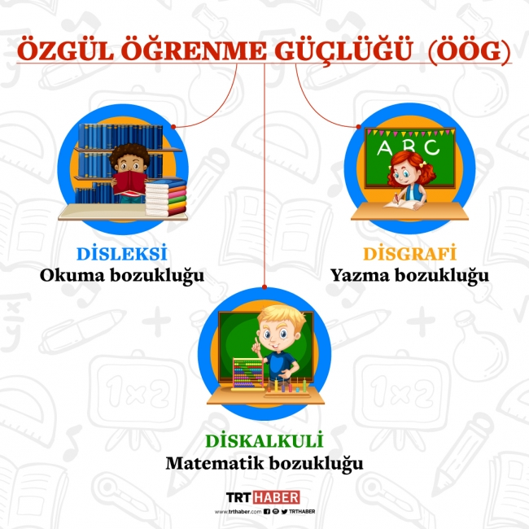 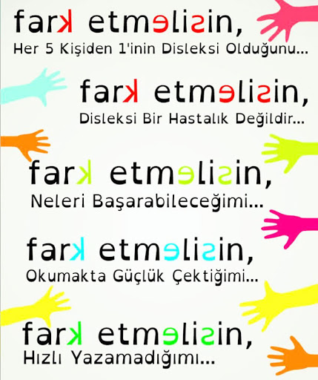

Disleksiler zeka düzeyleri düşük olmadığı gibi özel yeteneklere de sahip olabilirler. Buna önemli kanıt disleksili olduğu bilinen bilim adamları ve sanatçılardır: Albert Eistein, Leonardo da Vinci, Tom Crouse, Mickey Mouse,Agatha christie ,Thomas Alva **Edison**gibi

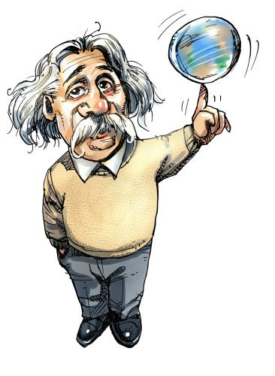

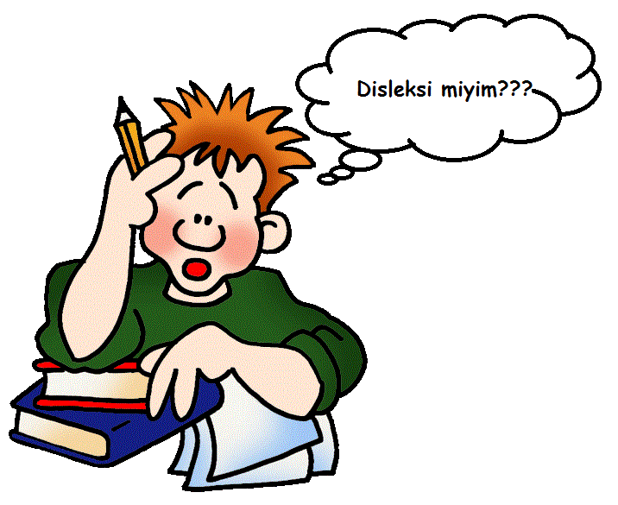

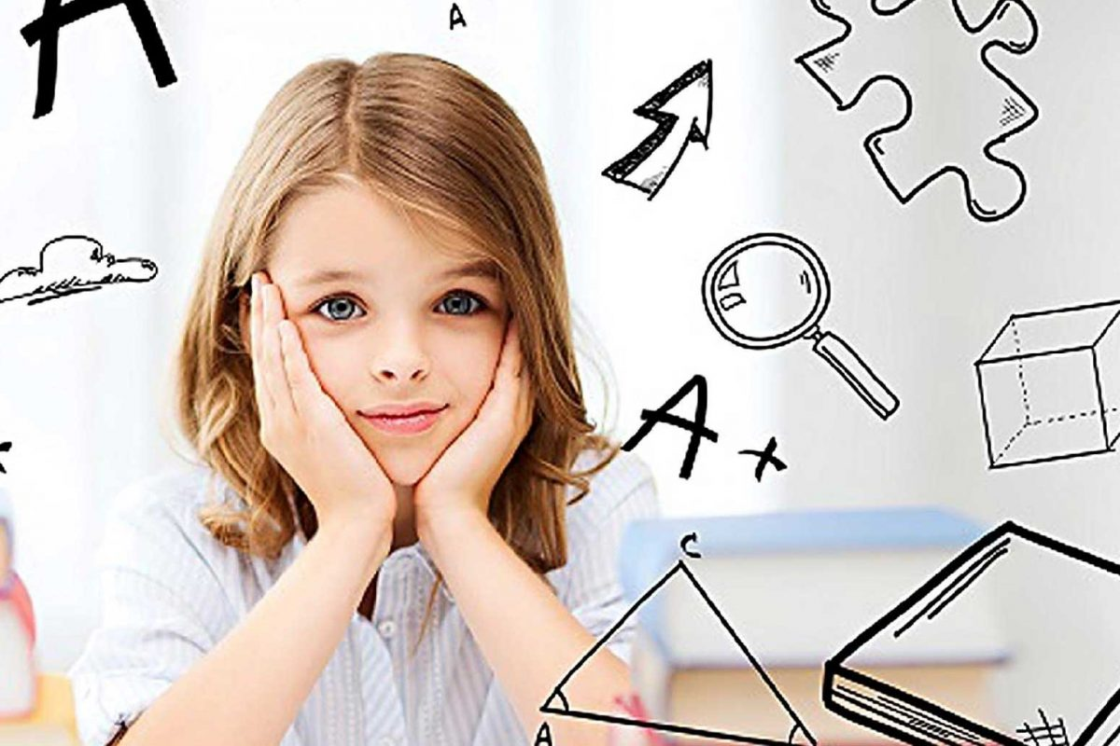 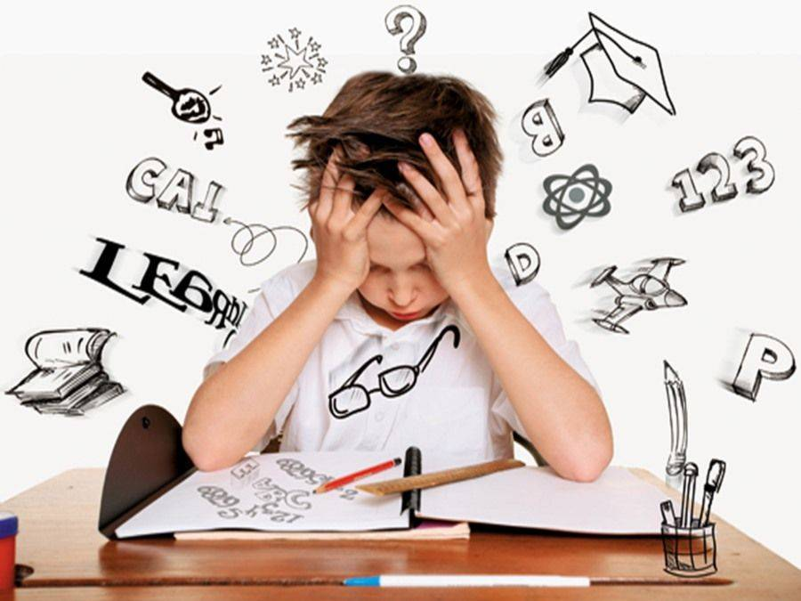

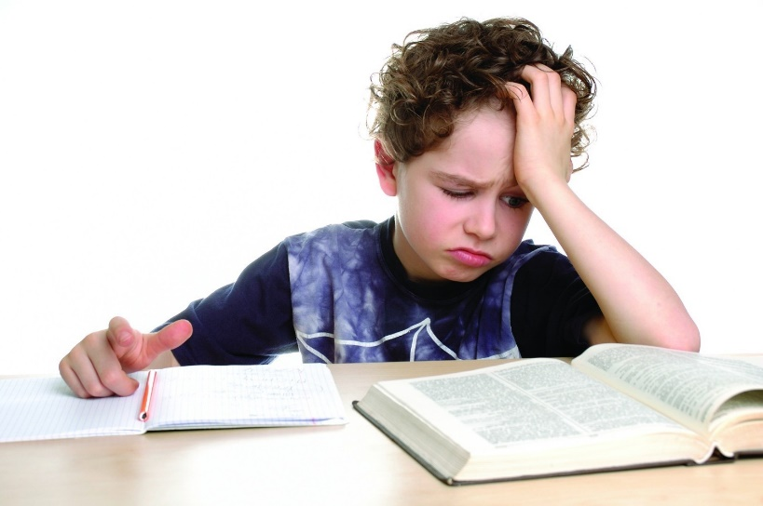 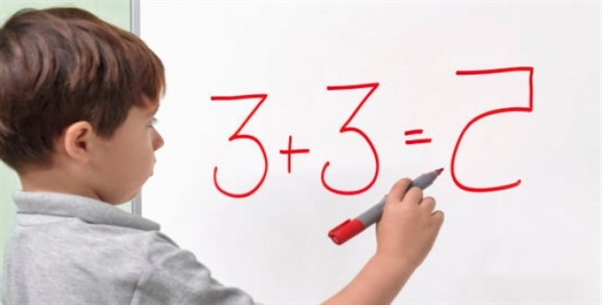

### Özel öğrenme güçlüğü olan çocukların anne babaları neler yapmalıdır?

* Çocuğun güçlüğü kabul edin. Bunun beyindeki yapısal, işlevsel bir sorundan kaynaklandığını unutmayarak başarısızlığından dolayı çocuğu suçlamayın, yargılamayın.
* Eğitimde kazandığı becerileri evde çeşitli oyunlar ve etkinliklerle pekiştirin. Bu çocukların bir şeyi yaparak ve yaşayarak çok daha iyi öğrendiğini unutmayın.
* Çocuğunuzun güçlüğü hakkında okulu ve öğretmenlerini bilgilendirin, işbirliği yapmaya çalışın. Özel öğrenme güçlüğünün eğitim yoluyla tedavisinin özel bir uzmanlık gerektirdiğini unutmayın. Bu yardımı sınıf öğretmeninden beklemeyin.
* Yapacağı işler konusunda çocuğunuzu yüreklendirin, destekleyin. Kendini değerli bulması ve kendine güvenebilmesi için sizin ona bunu hissettirmeniz gereklidir.
* Başlangıçta çocuğunuz ile birlikte ders çalışmanız gerekebilir. Ona eşlik edin ama onun yerine ödevlerini yapmayın.
* Evde ders çalışmak ebeveyn- çocuk ilişkisini yıpratmaya başladıysa yardımcı olabilecek lise mezunu ya da üniversite öğrencisi abla/ ağabeyden günlük ödevler için destek alabilirsiniz.
* Yüksek sesle okumasını isteyin. O okurken mutlaka siz de dinleyin.
* Eğitsel tedavi yavaş ilerleyen, uzun zaman sonra sonuçlarını alabileceğiniz bir tedavidir. Bu nedenle sabırlı olun. Tedavi süresince halen yapamadığı şeylere odaklanmak yerine olumlu değişimleri görmeye çalışın ve çocuğunuzla bunları paylaşın.
* Özel öğrenme güçlüğü olan çocukları diğer çocuklardan ayıran pek çok olumlu özellik vardır. Bunları keşfedin ve geliştirmelerine yardımcı olun.

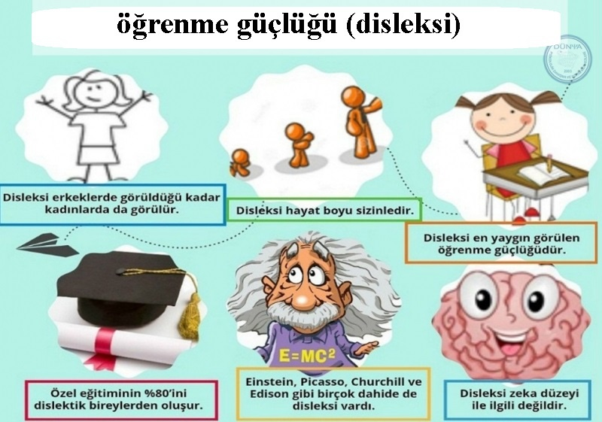

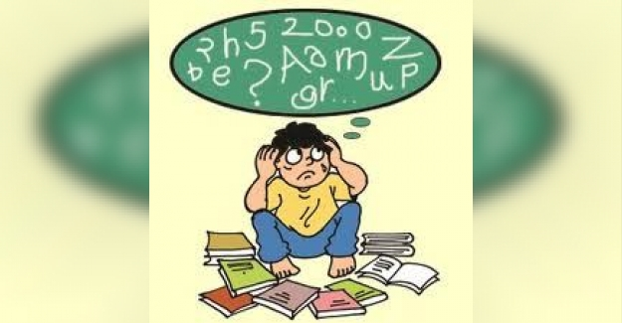 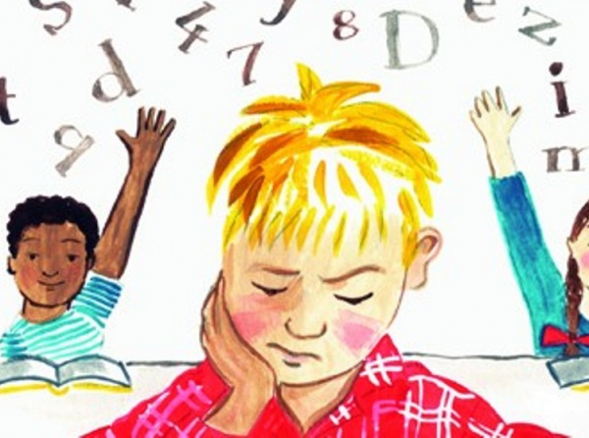

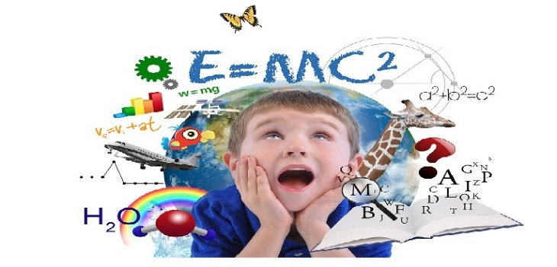 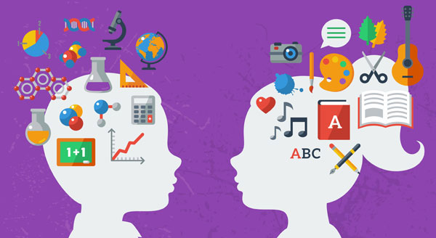

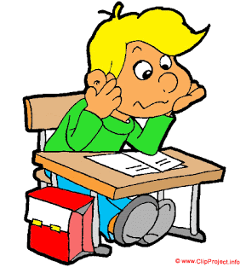 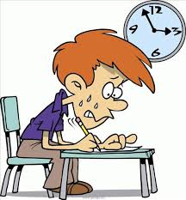  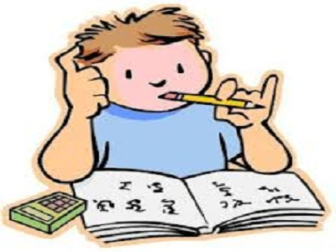

**Özgül Öğrenme Güçlüğü Nasıl Tedavi Edilir?**

Özgül Öğrenme Güçlüğünün tedavisi eğitimdir. Bu eğitim okulda verilen eğitimden farklıdır. Çocuk normal bir okulda eğitimine devam ederken yanı sıra bireysel ya da grup halinde özel bir eğitime alınır.

Bu uygulamalar içinde çocuğun gelişimini yetersiz kılan psikolojik sürecin ya da süreçlerin belirlenmesi ve düzeltilmesi gerekmektedir. Süreç öğretimi, görsel, işitsel, dokunma ve kinestetik algının geliştirilmesini, bu algılara ait ayrımlaştırma, dikkat ve bellek, ardışıklık yeteneklerinin arttırılmasını, motor koordinasyon becerilerinin geliştirilmesini içermektedir. Ayrıca fonetik farkındalığın arttırılması, dinleme, konuşma, okuma, yazma (dil) becerilerinin geliştirilmesi, kavram ve düşünme süreçlerinin gelişiminin desteklenmesi bu süreç eğitimi içinde yer almaktadır. Çeşitli algıları destekleyici ya da iyileştirici  bu çalışmalar, akademik becerilerin eğitimi ile birlikte verilmektedir.

Özgül öğrenme güçlüğünü ortadan kaldıracak bir ilaç tedavisi bulunmamaktadır. Ancak bu sorunun yanı sıra dikkat eksikliği aşırı hareketlilik, depresyon, kaygı bozukluğu gibi başka psikiyatrik bozukluklar eşlik ediyorsa bunların ilaçla tedavisi düşünülebilir.

